**Bildung für nachhaltige und ökologische Entwicklung (BNE)**

Die UNO hat die Jahre 2005 bis 2014 zur weltweiten „Dekade der Bildung für nachhaltige Entwicklung” erklärt. Ziel ist es, Prinzipien der nachhaltigen Entwicklung weltweit in den Bildungssystemen zu verankern. Menschen sollen befähigt werden, die Komplexität und gegenseitige Abhängigkeit von Umwelt, Gesellschaft und Wirtschaft zu verstehen, sowie globale Probleme vorherzusehen und Lösungen für sie zu finden.

Unser pädagogisches Konzept orientiert sich an den Leitlinien der „Bildung für nachhaltige Entwicklung”. Zukünftige Generationen sollen die gleichen Chancen auf eine lebenswerte Zukunft haben wie wir – das ist der Kerngedanke der Nachhaltigkeit.

Um Menschen aller Altersklassen überall auf der Welt nachhaltiges Denken und Handeln zu vermitteln, haben die Vereinten Nationen für die Jahre 2005 bis 2014 die Weltdekade „Bildung für nachhaltige Entwicklung” (BNE) ausgerufen. Ziel der UN-Dekade ist es, jedem Menschen zu ermöglichen, sich Wissen und Werte anzueignen, sowie Verhaltensweisen und Lebensstile zu erlernen, die für eine positive Entwicklung erforderlich sind. Sie sollen dazu befähigt werden, den Prozess einer nachhaltigen Entwicklung mit zu gestalten und bei den dabei anstehenden komplexen Entscheidungen zu fundierten Positionen zu gelangen. Dieses Ziel wird nach Prof. Dr. Gerhard de Haan und Dr. Dorothee Harenberg Gestaltungskompetenz genannt und setzt sich aktuell aus zwölf verschiedenen Teilkompetenzen zusammen:

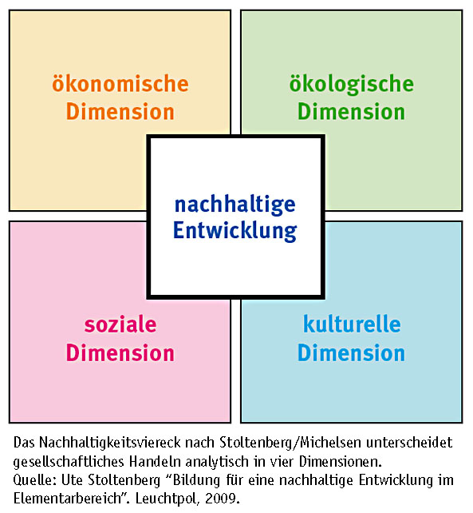

1. Weltoffen und neue Perspektiven im vorhandenen Wissen aufbauen,  
2. Vorausschauend Entwicklungen analysieren und beurteilen können,  
3. Interdisziplinär Erkenntnisse gewinnen und handeln,  
4. Risiken, Gefahren und Unsicherheiten erkennen und abwägen können,  
5. Gemeinsam mit anderen planen und handeln können,   
6. Zielkonflikte bei der Reflexion über Handlungsstrategien berücksichtigen,   
7. An kollektiven Entscheidungsprozessen teilhaben können,   
8. Sich und andere motivieren können, aktiv zu werden, +  
9. Die eigenen Leitbilder und die anderer reflektieren können,  
10. Vorstellungen von Gerechtigkeit als Grundlage für Entscheidungen und Handlungen nutzen können,  
11. Selbstständig planen und handeln können,  
12. Empathie für andere zeigen können.

BNE zeichnet sich dadurch aus, den Zusammenhang zwischen allen gesellschaftlichen Handlungsfeldern zu beleuchten und ihre soziale, ökonomische, ökologische und kulturelle Dimension zu berücksichtigen.

Zentral für die BNE ist die Erkenntnis, dass man gemeinsam mehr erreichen und voneinander lernen kann. Das passt gut zu unserem inklusiven Arbeitsansatz.

**Nachhaltige Spielmaterialien**

Wir informieren uns regelmäßig in verschiedene Medien über gesundheitsschädliche Substanzen in Kinderspielzeug oder anderen Materialien, die bei uns in der KITA zum Tragen kommen. In Kinderspielzeug  wurden immer wieder giftige Stoffe gefunden. Der schädliche Stoff PAK, der als Weichmacher bei Spielzeug für Kinder eingesetzt wird, wird über die Haut des Kindes absorbiert und steht im Verdacht krebserregend zu sein und das Erbgut zu schädigen. Deshalb achten wir bei der Auswahl von Spielzeug sehr bewusst auf dessen Materialbeschaffenheit. Gleichzeitig informieren wir alle Eltern, insbesondere bei der Anschaffung der Regenkleidung ihres Kindes, auf Schadstoffe zu achten.

**Nachhaltiger Umgang** **Energie**

Ein bewusster Umgang mit den Ressourcen unserer Erde ist uns wichtig. Daher haben wir im Zuge der umfassenden Umbaumaßnahme im Jahr 2013 Solarpanele auf dem Dach, die wir für die Warmwasserbereitung nutzen. Durch die Erneuerung aller Fenster sparen wir Heizkosten ein und schonen die Umwelt durch einen geringeren Energieverbrauch. Alte Glühbirnen werden nach und nach durch Energiesparlampen und LED-Leuchten ersetzt, um auch in diesem Bereich unseren Energieverbrauch zu senken.

In unserer Arbeit mit den Kindern achten wir auf den sorgsamen Umgang mit den natürlichen Ressourcen wie z.B.:

* Wir fordern die Kinder auf, das Licht auszuschalten, wenn wir den Raum verlassen.
* Wir benutzen Zahnputzbecher um Wasser zu sparen.
* Wir achten darauf, dass die Kinder den Wasserhahn abdrehen, wenn sie das Wasser nicht benötigen.
* Wir trennen mit den Kindern den täglich anfallenden Müll.
* Wir legen mit den Kindern einen Kompost an und verarbeiten die daraus entstehende Erde in unserem Nutzgarten.
* Wir basteln mit offenem Material. Als offenes Material bezeichnet man wertfreies Material wie z.B. Plastikbecher, Haushaltsrollen, Bierdeckeln, etc.
* Wir nutzen unsere Waldtage, um mit den Kindern verschiedene Naturmaterialien zu sammeln, wie Äste, Blätter, Tannenzapfen etc.

Darüber hinaus haben die Kinder täglich die Möglichkeit zum freien Experimentieren, um z.B. Kleintiere mit der Lupe zu beobachten.

**Nachhaltiges Personalmanagement**

Wir haben einen festen Stamm von Mitarbeiterinnen und sind kontinuierlich bemüht diesen auch entgegen widriger Rahmenbedingungen (wie KiBiZ, Zukunft heute, Harmonisierung der Landschaftsverbände etc.) zu erhalten.

Wir beschäftigen eine Köchin, die ebenso für unsere Kindertagesstätte, als auch für unsere Partnerkindertagesstätte St. Nikolaus täglich ein frisch gekochtes Mittagessen zubereitet. Es ist eine bewusste Entscheidung des Trägers eine Mitarbeiterin dauerhaft angestellt mit dieser Aufgabe zu betrauen – anstatt einen externen Caterer zu beauftragen – weil wir auf diese Weise gleichermaßen ein kontinuierlich hohes Qualitätsniveau sicherstellen, wie auch einen Arbeitsplatz sichern können. Auch die Weiterentwicklung unseres Ernährungskonzeptes entsprechend der Bedarfe der jeweiligen Kinder mit Lebensmittelunverträglichkeiten und/oder Allergien können wir so kurzfristig gewährleisten. Unsere Köchin bildet sich kontinuierlich umfassend zum Thema Ernährung im Jahr fort.

Zum Themenbereich Nachhaltigkeit besucht das pädagogische Personal unterschiedliche Fortbildungsprogramme beispielsweise die Teilnahme an der Leuchtpol-Fortbildung zu erneuerbaren Energien / Solartechnologie. Die Inhalte der Fortbildungen werden, in den Arbeitsbesprechungen der Teams weitergegeben

In wöchentlichen Abständen finden im Experimentierraum in Kleingruppen verschiedene physikalische, chemische, biologische oder mathematisch angeleitete Angebote statt.

Wir verstehen uns als Ausbildungsbetrieb. Auch im sozialpädagogischen Bereich ist ein Rückgang der Fachkräfte sichtbar. Immer weniger Jugendliche streben den Beruf der Erzieherin, des Erziehers an. Umso wichtiger ist es uns den Jugendlichen einen guten Ausbildungsplatz anzubieten, der ihnen ermöglicht mit den verschiedenen Aufgaben unseres Berufes betraut zu werden und der ihnen vermittelt wie, abwechslungsreich und spannend der Beruf der Erzieherin/des Erziehers ist.  
Kindergartenkinder sind bereits vielfach als Schulpraktikantinnen zu uns zurückgekehrt. Jahres-/Anerkennungspraktikantinnen konnten als Mitarbeiterinnen dauerhaft weiter beschäftigt werden, d.h., die in die Ausbildung investierte Zeit/Energie hat sich auch für unseren Betrieb ausgezahlt.

**Nachhaltige Aktivitäten:**

Gemeinsam mit den Kindern bearbeiten wir unseren Nutzgarten. Dort bauen verschiedenes Gemüse, Kräuter und Obst an. Die Kinder erleben die Prozesse des Säens und Erntens. Sie sind an allen Arbeitsschritten uneingeschränkt beteiligt. Die Kinder erleben auf ganzheitliche Weise natürliche Lebenszyklen von Werden bis Vergehen.

Mit viel Engagement nehmen wir jedes Jahr am Kürbiswettbewerb des Kreises Mettmann teil.

Um für das Ökosystem des Waldes Begeisterung und Interesse zu wecken, gehen wir mit den Kindern in den Wald. Durch die Regelmäßigkeit erleben die Kinder den Wald im Wandel der Jahreszeiten. Wir versuchen durch diese verschiedenen Waldtage die Kinder für das Zusammenspiel von Mensch und Natur zu sensibilisieren und ihnen durch ihre persönlichen Erfahrungen und Begeisterung Interesse und Respekt vor der Natur zu vermitteln.

Unterstützend zu unserer täglich Arbeit haben wir eine Kooperation mit einem Waldpädagogen. Er richtet seinen Fokus auf Nachhaltigkeit und vermittelt den Kindern, einen wertschätzenden Umgang mit der Tier und Pflanzenwelt.

Jedes Jahr besuchen wir mit Kindern den „Örkhof“ und erleben einen Tag auf dem Bauernhof.

Im Herbst gehen wir mit den Kindern auf die nahe gelegenen Kartoffelfelder und sammeln dort die verbliebenen Kartoffeln auf, damit die Kinder erfahren, wie Kartoffeln wachsen und welche Mühe es macht sie zu ernten und nach Hause zu transportieren. So entsteht Kenntnis über den Produktionsprozess und Wertschätzung für das Lebensmittel Kartoffel.

Wir feiern mit den Kindern und Erwachsenen das Erntedankfest, um Gott für die reiche Ernte zu danken und den Kindern ein Bewusstsein für die Schöpfung zugeben. Um den Kindern den Reichtum der Natur zu zeigen kochen wir gemeinsam eine Gemüsesuppe und nutzen hier auch Gemüse aus unserem eigenen Nutzgarten.